

АДМИНИСТРАЦИЯ
ХВАЛЫНСКОГО СЕЛЬСКОГО ПОСЕЛЕНИЯ
СПАССКОГО МУНИЦИПАЛЬНОГО РАЙОНА
ПРИМОРСКОГО КРАЯ

ПОСТАНОВЛЕНИЕ

12 ноября 2024 года с. Лётно-Хвалынское №44

Об утверждении дизайн-проекта территории, подлежащей благоустройству в рамках реализации муниципальной программы «Формирование современной городской среды» в 2025 году

В соответствии Федеральным законом от 06 октября 2003г. № 131-ФЗ «Об общих принципах организации местного самоуправления в Российской Федерации», Уставом Хвалынского сельского поселения, постановлением администрации Хвалынского сельского поселения от 27.10.2017 г №120 «Об утверждении муниципальной программы «Формирование современной городской среды на территории сёл Хвалынского сельского поселения», на основании Протокола комиссии от 11.11.2024г «Общественного обсуждения согласование и утверждение дизайн-проекта благоустройство дворовой (придомовой) территории по муниципальной программе «Формирование городской среды Хвалынского сельского поселения на 2020-2030годы» в рамках реализации федерального проекта «Формирование комфортной городской среды» на 2025 год, администрация Хвалынского сельского поселения

ПОСТАНОВЛЯЕТ:

1. Утвердить дизайн-проект благоустройства придомовой территории дома №11 ул.Первомайская с.Лётно-Хвалынское Спасского муниципального района Приморского края муниципальной программы «Формирование современной городской среды Хвалынского сельского поселения» на 2025 год (прилагается).
2. Настоящее постановление подлежит официальному опубликованию на сайте администрации Спасского муниципального района в информационно-телекоммуникационной сети «Интернет».
3. Контроль за исполнением настоящего постановления оставляю за собой.

Глава Хвалынского сельского поселения С.С. Александрова

Приложение
к постановлению администрации
Хвалынского сельского поселения
№ 44 от 12.11.2024г

Дизайн проект благоустройства придомовой (дворовой) территории, расположенной по адресу:
Приморский край, Спасский район, с. Лётно-Хвалынское, ул. Первомайская д.11
«Согласовано»

Уполномоченное лицо, Кускова В.В.
«Утверждено»
Общественная комиссия по осуществлению контроля за ходом выполнения и реализации муниципальной программы «Формирование современной городской среды Хвалынского сельского поселения на 2020-2030 годы»
(Протокол от 11.11.2024г)

«Согласовано»
Председатель Спасского РОИ, Шипицын С.Ю.

Общие положения.
В муниципальную Программу «Формирование современной городской среды Хвалынского сельского поселения» на 2020-2030 годы (далее по тексту Программа) на 2025 год включена придомовая (дворовая) территория многоквартирного дома, расположенная по адресу: Приморский край, Спасский район, с. Летно-Хвалынское, МКД №11 (далее по тексту - придомовая территория многоквартирного дома).
В настоящее время придомовая территория многоквартирного дома нуждается в благоустройстве, асфальтовое покрытие внутридворового проезда имеет множественные дефекты местами разрушено, парковочные места не имеют твердого покрытия и нуждаются в расширении и асфальтировании.
Необходимость выполнения мероприятий по благоустройству в рамках проекта обусловлена потребностью жителей многоквартирного дома и иных граждан в безопасности дорожного движения, парковки автомобилей (в том числе маломобильных групп граждан), а также в целях создания современной и комфортной городской среды.
В случае реализации проекта по благоустройству у жителей всех возрастных групп многоквартирного дома и жителей села различных социальных групп населения появится благоустроенная территория для комфортного и безопасного использования.
Дизайн проект по благоустройству территории многоквартирного дома включает в себя:
-текстовое описание мероприятий по благоустройству;
-примерную визуализацию объекта благоустройства.

Текстовое описание мероприятий
В целях реализации приоритетного проекта предлагается проведение следующих мероприятий по благоустройству дворовой территории многоквартирного дома по ул. Первомайская, д.11 села Летно-Хвалынское:
1. асфальтирование внутридворового проезда
2. установка бордюрного камня;
3. асфальтирование парковочных мест
4. установка дренажной системы

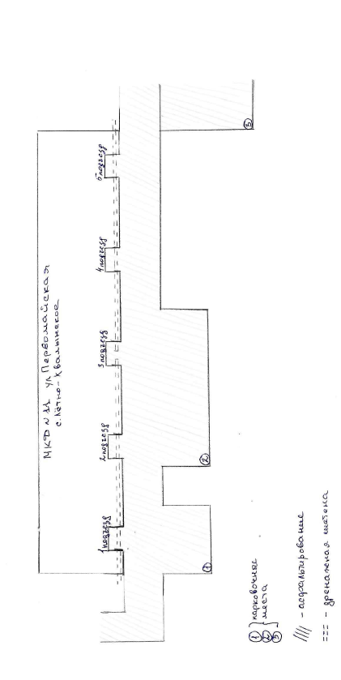
Визуализация объекта благоустройства

